1.背景
游戏起源：
华容道一直被看作是中华传统益智玩具，但是该玩具的历史似乎并不长，普遍认为该玩具出现于 20 世纪早期，中文文献最早提及该玩具是在民国时期。该玩具在不同的国家和地区都存在本土化版本，尤其与关羽义释曹操这一典故结合的堪称完美。经典布局中仅关羽是横向放置，看似最大的障碍，实则明追暗放。
2.项目的需求分析（项目背景，项目的功能）
本项目设计目的以供娱乐，通过鼠标选择对应人物在地图中移动，利用地图中仅有的两个空格让在最上方的“曹操”到达最下方中间二格。
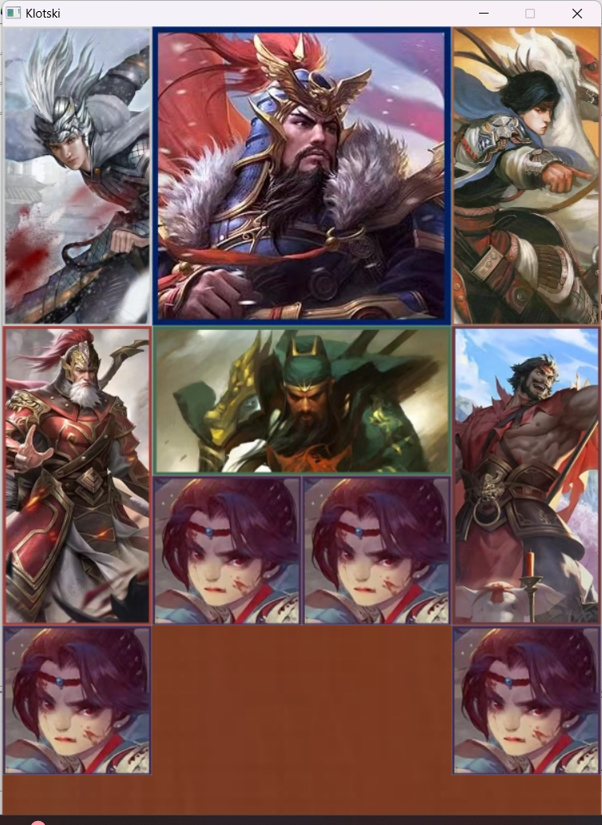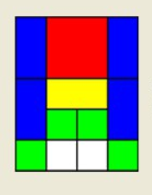
人物布局通过二维数组实现，可以通过修改二维数组来改变布局，由此可以开发出选择关卡功能
- int Board[5][4]={
- MA_CHAO, CAO_CAO, CAO_CAO, ZHAO_YUN,
- MA_CHAO, CAO_CAO, CAO_CAO, ZHAO_YUN,
- HUANG_ZHONG, GUAN_YU, GUAN_YU, ZHANG_FEI,
- HUANG_ZHONG, SOLDIER_2, SOLDIER_3 , ZHANG_FEI,
- SOLDIER_1, EMPTY , EMPTY , SOLDIER_4
- };

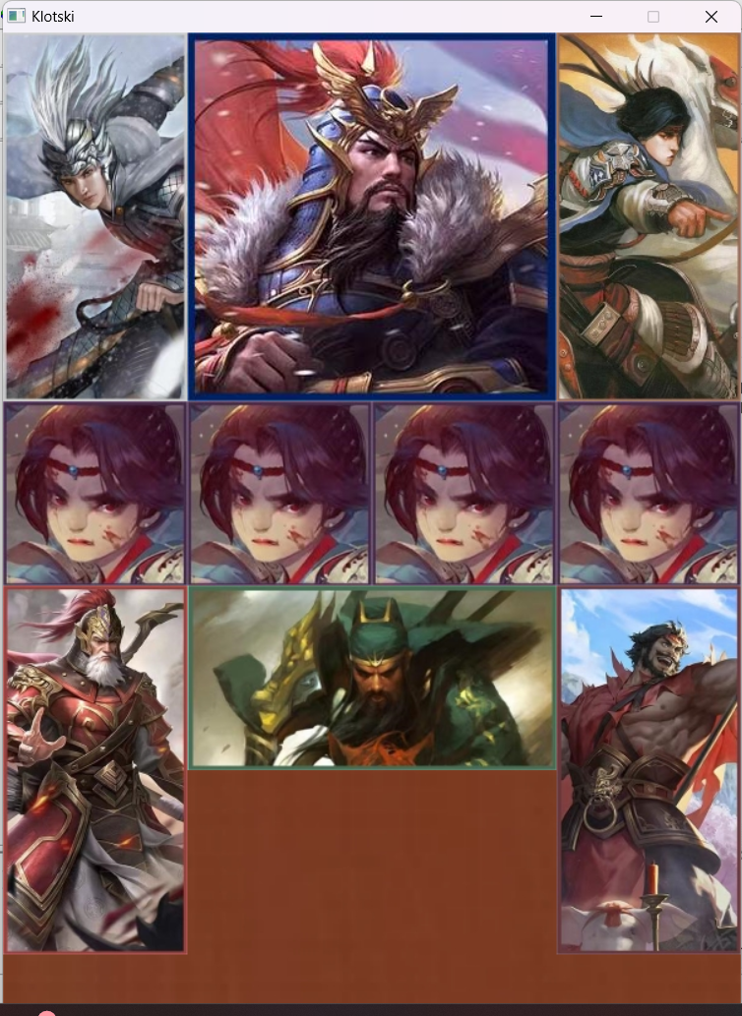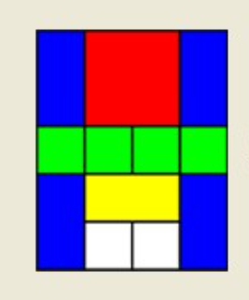
int Board[5][4]={
MA_CHAO, CAO_CAO, CAO_CAO, ZHAO_YUN,
MA_CHAO, CAO_CAO, CAO_CAO, ZHAO_YUN,
SOLDIER_1, SOLDIER_2, SOLDIER_3, SOLDIER_4
HUANG_ZHONG, GUAN_YU, GUAN_YU, ZHANG_FEI,
HUANG_ZHONG, EMPTY , EMPTY , ZHANG_FEI,
};
3.设计：根据项目的功能，分块，分功能进行设计描述
项目的初始化
该项目需要很多图片，且尺寸基本相同，故使用了数组存储图片，方便遍历，没有想出来怎样通过for循环给数组加入图片，所以一个个列出来
- IMAGE imgs[10+1][2];//存放图片素材，第一行是原图，第二行是被单击后的高亮图
- int SelectedMember=EMPTY;//最开始还没选择人物
- void init()
- {
- initgraph(WIN_WIDTH,WIN_HEIGHT);
- loadimage (&imgs[0][0], "img\\back.jpg", WIN_WIDTH,WIN_HEIGHT);//背景
- loadimage (&imgs[1][0], "img\\1_1.jpg", BLOCK,2*BLOCK);//马超图
- loadimage (&imgs[2][0], "img\\2_1.jpg", 2*BLOCK,2*BLOCK);//曹操图
- loadimage (&imgs[3][0], "img\\3_1.jpg", BLOCK,2*BLOCK);//赵云图
- loadimage (&imgs[4][0], "img\\4_1.jpg", BLOCK,2*BLOCK);//黄忠图
- loadimage (&imgs[5][0], "img\\5_1.jpg", 2*BLOCK, BLOCK);//关羽图
- loadimage (&imgs[6][0], "img\\6_1.jpg", BLOCK,2*BLOCK);//张飞图
- loadimage (&imgs[7][0], "img\\7_1.jpg", BLOCK, BLOCK);//士兵图
- loadimage (&imgs[8][0], "img\\8_1.jpg", BLOCK, BLOCK);//士兵图
- loadimage (&imgs[9][0], "img\\9_1.jpg", BLOCK, BLOCK);//士兵图
- loadimage (&imgs[10][0], "img\\10_1.jpg", BLOCK, BLOCK);//士兵图
- loadimage (&imgs[1][1], "img\\1_2.jpg", BLOCK,2*BLOCK);//马超2图
- loadimage (&imgs[2][1], "img\\2_2.jpg", 2*BLOCK,2*BLOCK);//曹操2图
- loadimage (&imgs[3][1], "img\\3_2.jpg", BLOCK,2*BLOCK);//赵云2图
- loadimage (&imgs[4][1], "img\\4_2.jpg", BLOCK,2*BLOCK);//黄忠2图
- loadimage (&imgs[5][1], "img\\5_2.jpg", 2*BLOCK, BLOCK);//关羽2图
- loadimage (&imgs[6][1], "img\\6_2.jpg", BLOCK,2*BLOCK);//张飞2图
- loadimage (&imgs[7][1], "img\\7_2.jpg", BLOCK, BLOCK);//士兵2图
- loadimage (&imgs[8][1], "img\\8_2.jpg", BLOCK, BLOCK);//士兵2图
- loadimage (&imgs[9][1], "img\\9_2.jpg", BLOCK, BLOCK);//士兵2图
- loadimage (&imgs[10][1], "img\\10_2.jpg", BLOCK, BLOCK);//士兵2图
- }
- void music()//背景音乐
- {
- mciSendString("close bgm\\bg.mp3",0,0,0);
- mciSendString("open bgm\\bg.mp3",0,0,0);
- mciSendString("play bgm\\bg.mp3",0,0,0);
- }

鼠标选择人物和人物将要移到的位置
- void game()
- {
- music();
- MOUSEMSG msg;
- int pmx,pmy;
- while(true)
- {
- paint();//绘制
- while(MouseHit())//检测到有鼠标按下执行以下循环
- {
- msg=GetMouseMsg();
- if(msg.uMsg==WM_LBUTTONDOWN)//第一次按下左键时高亮显示选择的人物
- {
- pmx=msg.y/150;
- pmy=msg.x/150;
- if(SelectedMember==EMPTY)//选择人物
- {
- SelectedMember=Board[pmx][pmy];
- }
- else
- {
- if(Board[pmx][pmy]!=EMPTY)
- {
- SelectedMember=Board[pmx][pmy];//如果已经选好一个人物，再次按下会更新人物
- return;
- }
- //第二次按下，找移到位置
- if(pmx-1>=0&&Board[pmx-1][pmy]==SelectedMember)
- //如果第二次选择的位置的上方是已选定的人物，则人物下移一
- move(GO_DOWN);

- if(pmx+1<5&&Board[pmx+1][pmy]==SelectedMember)
- move(GO_UP);

- if(pmy+1<4&&Board[pmx][pmy+1]==SelectedMember)
- move(GO_LEFT);

- if(pmy-1>=0&&Board[pmx][pmy-1]==SelectedMember)
- move(GO_RIGHT);
- }

- }
- }
- }
- }

每次移动都要判断是否合法，
例如下图情况，关羽、张飞都不能往下\右移动
关羽 | 关羽 | 张飞 | 墙
 | 兵 | 张飞 | 墙

使用结构体定义每次横纵坐标的偏移量，根据数组的结构，向上一格y-1；向下一格y+1；
向左向右分别x-1/x+1。然后在地图数组中找到人物位置，判断人物能否合法移动，之后给人物每个部分都打上偏移量。
判断功能，bool函数最后返回1/0表示能/不能合法移动
- struct direction//横向和竖向每一步的偏移量
- {
- int row_off;
- int col_off;
- }GO_UP={-1,0},GO_DOWN={1,0},GO_LEFT={0,-1},GO_RIGHT={0,1};

- bool able(struct direction direct)//判断移动是否合法
- {
- for(int row=0;row<5;row++){
- for(int col=0;col<4;col++){//整个数组遍历，找到点选人物
- if(Board[row][col]==SelectedMember){
- if(Board[row+direct.row_off][col+direct.col_off]!=EMPTY&&
- Board[row+direct.row_off][col+direct.col_off]!=SelectedMember)//如果要移到的位置被别的人物占据
- return false;
- }
- }
- }
- return true;
- }

人物的移动功能
*若不能合法移动，就给当前选择人物置空（重新选一个人物）
定义一个position结构体以储存人物的所有方块的位置，然后使用数组表示该人物所有方块，直接在数组上的位置横向纵向加偏移量，所有部分都应该同时偏移，否则会出现下图情况
张 | 空
飞 | 空
空 |  | 张
飞 |  | 空

- struct position {//当前选择人物的各个部分所处位置
- int row;
- int col;
- };
- void move(struct direction direction)
- {
- if(able(direction)==false){
- SelectedMember=EMPTY;
- return;
- }
- mciSendString("close bgm\\clicks.mp3",0,0,0);
- mciSendString("open bgm\\clicks.mp3",0,0,0);
- mciSendString("play bgm\\clicks.mp3",0,0,0);//移动音效
- struct position blocks[4];
- int cnt=0;
- /*存入当前人物占据的所有坐标*/
- for(int row=0;row<5;row++){
- for(int col=0;col<4;col++){
- if(Board[row][col]==SelectedMember){
- Board[row][col]=EMPTY;
- blocks[cnt].row=row;
- blocks[cnt].col=col;
- cnt++;
- }
- }
- }
- for(int i=0;i<cnt;i++)//人物的每一部分都要打上横纵坐标偏移量，不用分析上下左右，大大减少代码量
- {
- int row=blocks[i].row+direction.row_off;
- int col=blocks[i].col+direction.col_off;
- Board[row][col]=SelectedMember;
- }
- SelectedMember=EMPTY;//移动完毕，当前选择人物置空
- }

绘制功能
一共需要绘制十个人物，所以先for（i<10;i++）循环十次，每绘制完成一次就绘制下一个；
先前已经定义好了地图数组的内容，直接对应着数组中的值绘制相对应的图片即可，但实际执行会发生以下情况
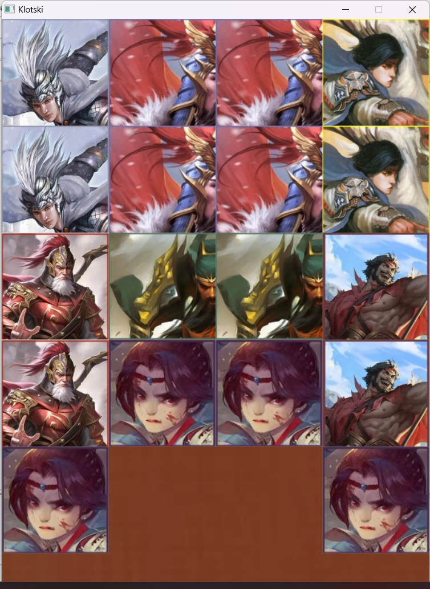
占两个以上格子的人物只有半身，这是因为遍历数组时在不同位置检测到了同一人物，重复绘图把人物另一半身子盖住了。
所以在绘制好了一个人物之后需要立即结束当前循环，回到最外层for（i）的循环，连续跳出两个for（row）和for（col）循环，借助goto语句实现

- void paint()
- {
- BeginBatchDrawEx();

- putimage(0,0,&imgs[0][0]);

- for(int i=1;i<=10;i++){//地图上一共有十个人物，一个曹操、五虎将、四个兵
- for(int row=0;row<5;row++){//遍历数组
- for(int col=0;col<4;col++){
- if(Board[row][col]==i){
- int x=col*BLOCK;
- int y=row*BLOCK;
- if(SelectedMember==i){//遍历到的当前人物若被选择则高亮
- putimage(x,y,&imgs[i][1]);
- }
- else{
- putimage(x,y,&imgs[i][0]);
- }
- goto NEXT;//goto语句直接连续跳出两个循环，i++，即开始绘制下一个人物
- }
- }
- }
- NEXT:
- continue;
- }
- EndBatchDraw();//批量处理防止闪烁
- }

4.编码（编码工具，语言，图库）
VC 6.0，C++，Easyx库
5.测试：测试中出现的BUG，bug的数量
1.初期测试中发现，选择人物并高亮显示之后，若人物无法合法移动，程序直接卡死；
之后改进：先输入信息要移动，后绘图

- 设计了点击人物时发出按键音效的功能，但实际测试中只有第一次点击能触发音效，之后都不再触发，未找到原因
之后改进：每次要发出音效前，先关闭素材，后打开素材，然后播放
- 背景音乐时长3分40秒，每次播放完毕之后程序会莫名卡顿，未找到原因
- 鼠标点击时没有反应
改进：先添加第一个条件while（true）即死循环；
然后第二个判断条件while（有鼠标键按下）；
最后再判断是不是按了左键，顺利运行。

